INFORMACIÓN ECONÓMICA-FINANCIERA

Periodo medio de pago a proveedores (días)
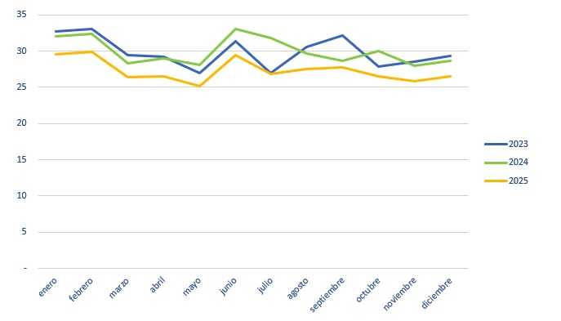

Información presupuestaria y contable año 2025
- Balance de situación (xlsx) (ods) (pdf)
- Cuenta de pérdidas y ganancias (xlsx) (ods) (pdf)
- Presupuestos 2025 (docx) (odt) (pdf)
- Cuentas anuales auditadas GMR Canarias 2025 (docx) (odt) (pdf)
- Informe auditoría de cuentas y fiscalización por los Órganos de Control externo GMR Canarias 2025 (docx) (odt) (pdf)

Ingresos y gastos año 2025
- Información básica sobre la financiación de la entidad (xlsx) (ods) (pdf)
- Gastos de personal y su porcentaje sobre el gasto total (xlsx) (ods) (pdf)
- Gastos derivados del personal directivo, eventual y liberados sindicales (porcentaje sobre el gasto de personal y sobre el gasto total) (xlsx) (ods) (pdf)
- Gastos realizados en campañas de publicidad institucional (xlsx) (ods) (pdf)
- Gastos realizados en concepto de patrocinio (xlsx) (ods) (pdf)
- Gastos efectuados en concepto de arrendamiento de bienes inmuebles (xlsx) (ods) (pdf)

GMR no concede ayudas ni subvenciones para actividades económicas, únicamente es entidad colaboradora para la distribución de las ayudas del POSEI mediante convenio. Por lo tanto, no existe gasto efectuado por ese concepto.

Información presupuestaria y contable año 2024
- Balance de situación (xlsx) (ods) (pdf)
- Cuenta de pérdidas y ganancias (xlsx) (ods) (pdf)
- Presupuesto 2024
- Cuentas anuales auditadas GMR Canarias 2024 (docx) (odt) (pdf)
- Informe auditoría de cuentas y fiscalización por los Órganos de Control externo GMR Canarias 2024 (docx) (odt) (pdf)

Ingresos y gastos año 2024
- Información básica sobre la financiación de la entidad (xlsx) (ods) (pdf)
- Gastos de personal y su porcentaje sobre el gasto total (xlsx) (ods) (pdf)
- Gastos derivados del personal directivo, eventual y liberados sindicales (porcentaje sobre el gasto de personal y sobre el gasto total) (xlsx) (ods) (pdf)
- Gastos realizados en campañas de publicidad institucional (xlsx) (ods) (pdf)
- Gastos realizados en concepto de patrocinio (xlsx) (ods) (pdf)
- Gastos efectuados en concepto de arrendamiento de bienes inmuebles (xlsx) (ods) (pdf)
GMR no concede ayudas ni subvenciones para actividades económicas, únicamente es entidad colaboradora para la distribución de las ayudas del POSEI mediante convenio. Por lo tanto, no existe gasto efectuado por ese concepto.

Formato: PDF/HTML/ODS/XLSX/DOCX/ODT
Responsable: Gestión del Medio Rural de Canarias, S.A.U. (GMR Canarias).
Fecha de Actualización: 9 de abril de 2026.

